Губернатор города на Неве Александр Беглов и глава петербургского МЧС Алексей Аникин проинспектировали обеспечение безопасности во время крещенских купаний
19 января отмечается праздник Крещения Господня. Традиционно в этот день люди окунаются в крещенскую купель. Глава города на Неве Александр Беглов и начальник петербургского МЧС Алексей Аникин проверили, как обеспечивается безопасность петербуржцев во время крещенских купаний.
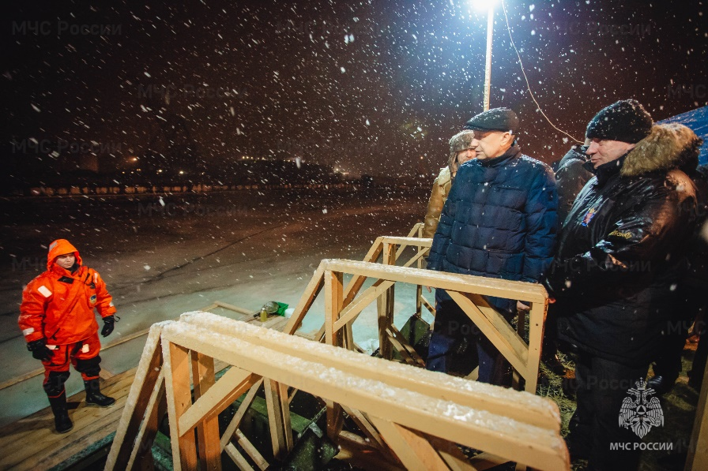
Напомним, в этом году на территории 11 районов Санкт-Петербурга обустроена 21 купель, возле которых дежурят спасатели, добровольцы и медики с необходимой техникой и оборудованием – дабы быстро оказать помощь в случае необходимости. Общая группировка, задействованная в обеспечении безопасности крещенских купаний, составляет 27 единиц техники и 320 человек.
Главное управление МЧС России по г. Санкт-Петербургу призывает воздержаться от купания в местах, не оборудованных и не подготовленных в соответствии с требованиями безопасности, а также при отсутствии сотрудников, отвечающих за безопасность. Только квалифицированные специалисты помогут своевременно оказать необходимую помощь.

Управление по Приморскому району ГУ МЧС РОССИИ по СПБ.

